附件2：
会议交通住宿
- 交通路线
*会场位置：
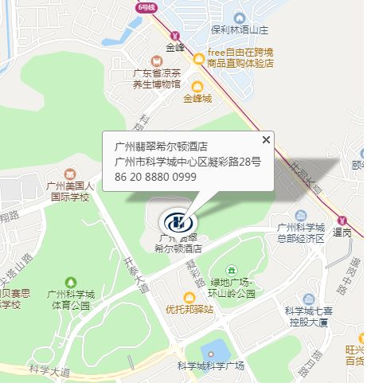
*交通指引：
① 广州市区——广州翡翠希尔顿酒店行车
广园快速路（向东行）至科韵路立交处左转北行，科韵北路直行至云溪路右转东行，经隧道沿科学大道东行，向左转入凝彩路北（直行200米）即可到达酒店。
② 广州白云国际机场——广州翡翠希尔顿酒店（40公里）
方案一（地铁）：从机场南（1号航站楼）乘坐地铁3号线北延段（体育西路方向），燕塘站下车，站内换乘地铁6号线（香雪方向），暹岗站（C口出）下车，打出租车费用至酒店费用15元左右（约5分钟）。全程共计1小时30分钟左右。
方案二（机场快线）：在白云机场T1b区到达大厅站乘坐机场快线萝岗8A线（每小时一班）。全程共计1小时30分钟左右。
③ 广州东站——广州翡翠希尔顿酒店（20公里）
从广州东站（I口）乘坐地铁3号线北延段（机场北2号航站楼方向），燕塘站下车，站内换乘地铁6号线（香雪方向），暹岗站（C口出）下车，打出租车费用至酒店费用15元左右（约5分钟）。全程共计1小时左右。
④ 广州火车站——广州翡翠希尔顿酒店（27公里）
从广州火车站（D1口）乘坐地铁5号线（文冲方向），区庄站下车，站内换乘地铁6号线（香雪方向），暹岗站（C口出）下车，打出租车费用至酒店费用15元左右（约5分钟）。全程共计1小时左右。
⑤ 广州南站——广州翡翠希尔顿酒店（35公里）
从广州南站（H口）乘坐地铁2号线（嘉禾望岗方向），海珠广场下车，站内换乘地铁6号线（香雪方向），暹岗站（C口出）下车，打出租车费用至酒店费用15元左右（约5分钟）。全程共计1小时30分钟左右。
⑥ 广州北站——广州翡翠希尔顿酒店（47公里）
从广州北站（A口）乘坐地铁9号线（高增方向），高增站下车，站内换乘地铁3号线北延段（体育西路方向），燕塘站下车，站内换乘地铁6号线（香雪方向），暹岗站（C口出）下车，打出租车费用至酒店费用15元左右（约5分钟）。全程共计2小时30分钟左右。

2、主会场附近住宿
备注：由于会期正值会议旺季，请各位参会代表提前自行预定酒店，没有自行提前预定酒店的参会代表主办方无法保证住宿。